《建设工程信息数据处理系统》
软件使用说明

目录
一、软件登陆和注册
二、公共信息查询
三、数据管理
四、数据分析
五、群组功能

一、软件登陆和注册
1、启动IE浏览器，输入网址www.jcjyo.net ，进入软件首页。 （建议使用IE6.0以上版本）
2、进入软件登陆界面，用户可以点击软件右上方的按钮，选择“设为首页”、“添加收藏”和“联系我们”等功能。
3、初次使用用户请点击“注册”按钮，进入用户注册界面。用户注册成功后可以免费使用10天。
4、注册成功的用户请输入您的用户名、密码和验证码，然后选择“登陆”按钮。进入软件操作界面。
5、如用户您忘记了自己的登陆密码，请选择“忘记密码了？”按钮，用户可以根据软件提示和您在注册时登记的相关信息，为您找回密码。
友情提示：本软件系统采用高级加密系统，请不要将您的用户名、软件密码轻易告之他人，如因您的个人原因导致他人使用您的帐号，对由此而带来的问题和不便，上海任远信息技术有限公司表示深感遗憾。

二、公共信息查询
1、用户点击“定额查询”按钮，选择进入定额查询功能界面。用户可以选择所要查询定额的地区和专业种类，输入定额编号或定额名称，点击“查询“按钮，系统即可显示相应内容。
友情提示：软件系统目前已经开通上海地区2000定额数据库查询功能，上海地区的93定额、外省市地区的定额数据库将陆续上线供用户查询使用，敬请期待。
2、用户点击“指导价查询“按钮，选择进入指导价查询功能界面。用户可以根据软件界面所显示按钮，设定相关信息后，选择”查询“按钮，查询相关工料机价格信息。
友情提示：软件系统目前已经开通上海地区政府指导价查询功能，外省市地区的政府指导价信息将陆续上线供用户查询使用，敬请期待。

三、数据管理
1、信息数据的导入
用户可以将自己的信息数据导入自己的软件系统中。
用户导入的数据在系统中分为两类：历史工程数据和用户自定义数据
历史工程数据：用户历史工程文件数据
用户自定义数据：用户自行设定的工料机价格和其他数据
方法一、选择“下载模版“按钮，选择下载相应的模版进行数据输入，形成相应的EXCEL文件后导入用户历史数据库或自定义数据库。
历史数据下载模版：用户可以对以往的历史工程文件数据根据模版的要求进行输入或复制粘帖。
自定义价下载模版：用户可以根据模版的要求对各种工料机价格进行输入或复制粘贴。
方法二、用户可以直接从原有历史工程文件中导出相应EXCEL文件，直接导入用户历史数据库。
例如：《预算之星2008》文件，（*.sbf）
（1）打开工程文件:
（2）设定打印条件:
用户可以在报表设计中选择“01预算书”或“01预算书（格式2）”或“01预算书（格式3）。
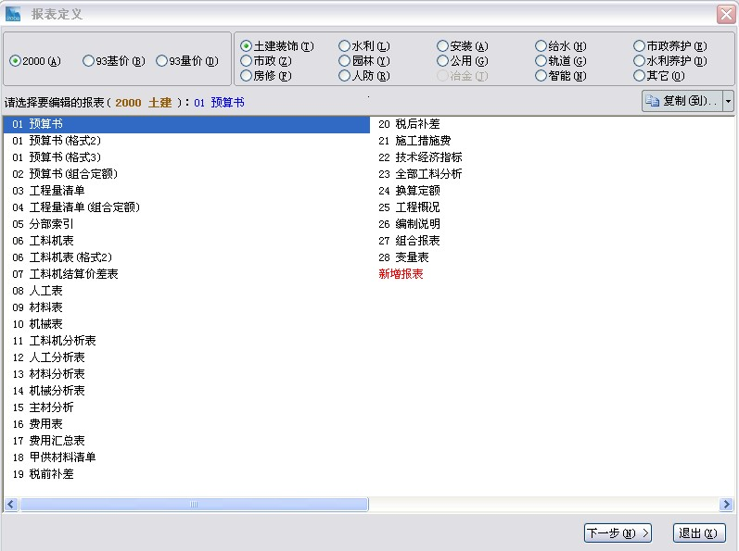
在选中需要使用的预算书格式后请将该表中所有的选项打勾
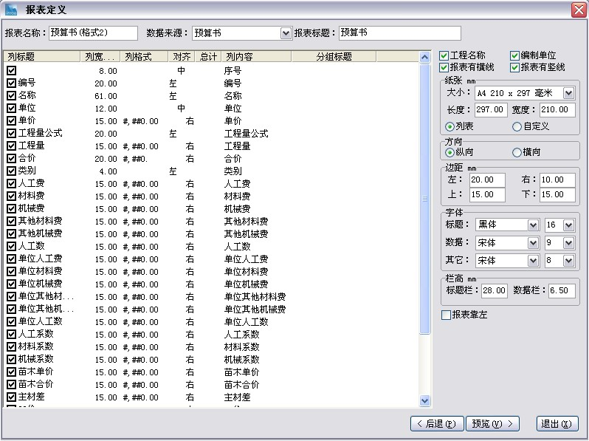
在文件→打印中选择“预算书”，
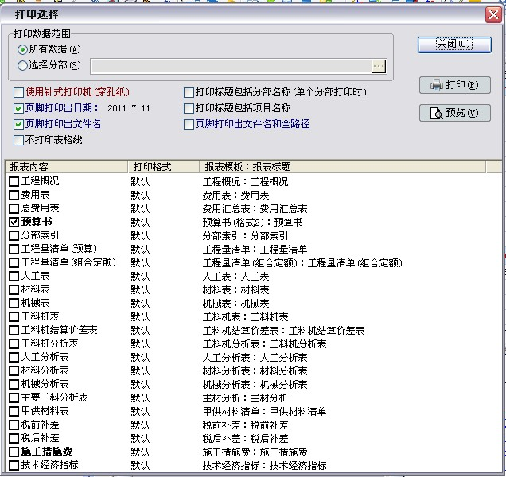
双击“预算书”，跳出选择选项框，在“打印工料机分析（G）”前方框中打勾
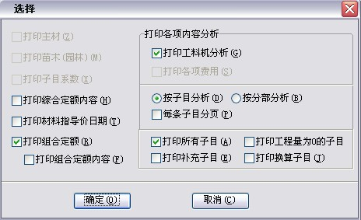
选择“确定”按钮，选择输出EXCEL文件。

如输出的是“01预算书”格式，请在导出的EXCEL文件“B4” 单元格中输入“类别“，以便于系统自动识别和管理。
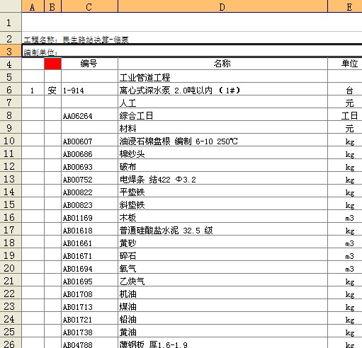

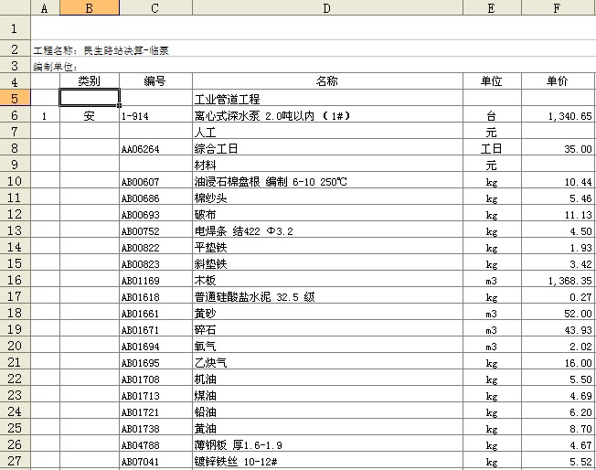

2、信息数据的管理
用户可以选择“历史数据维护““和自定义数据维护”按钮，根据界面显示的内容设定相应的查询条件，查询相应的信息数据，并且进行相应的删除和编辑修改功能。

四、数据分析
1、工料机价格分析
选择“数据分析“→“个人数据分析”→“工料机价格分析”，根据软件界面显示，设定相应的数据条件，选择“分析”按钮，软件系统显示相应的分析结果。
2、其他分析
如您有其他的分析需求， 请发送邮件至gzf13321825831@vip.163.com或致电高志峰13321825831，期待您的来电和建议。

我们感谢您的来电或来函，将充分倾听您的意见，改进我们的产品和服务，为您的工作带来高效和便捷。

上海任远信息技术有限公司
2011年7月

